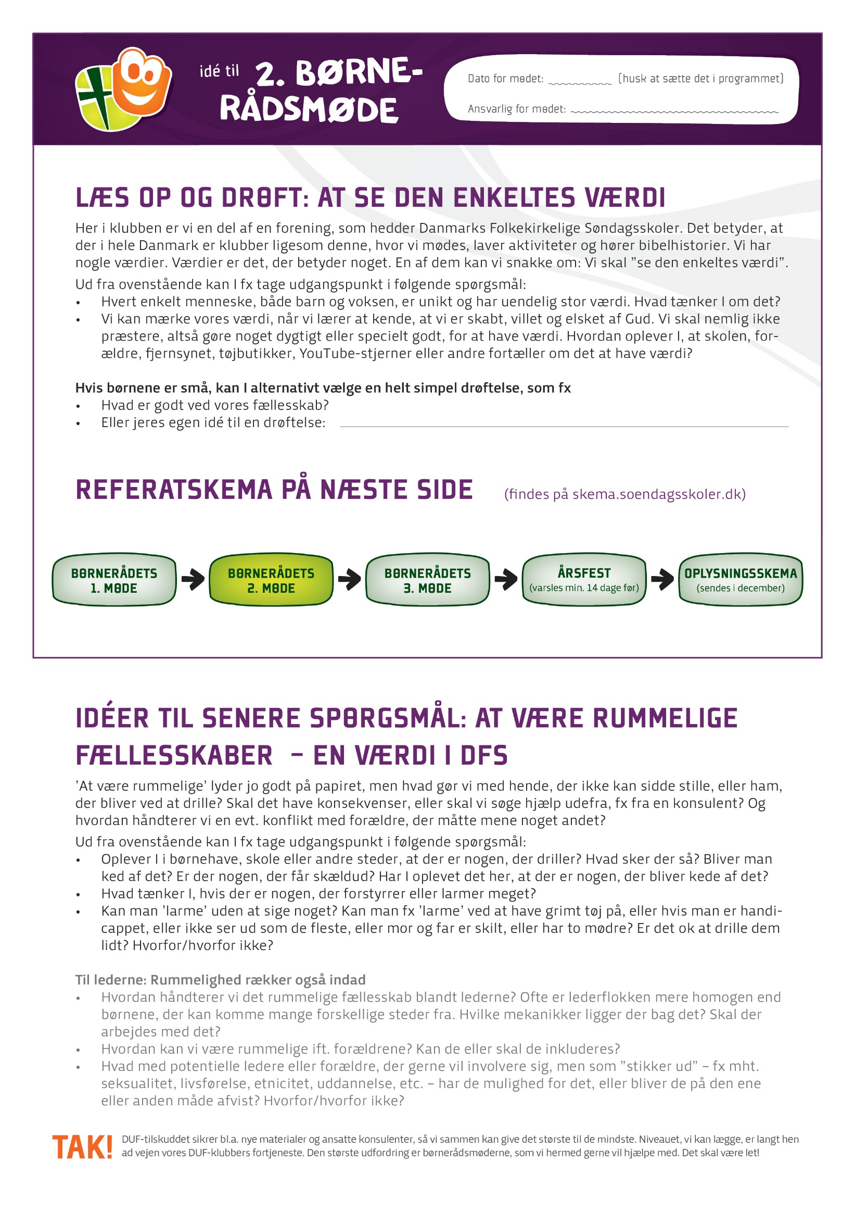
Referatskema til Børnerådsmøde 2

Referat fra børnerådsmøde i
Lokalforeningens navn og by

Dato / År

Valg af referent: blev valgt som referent (må gerne være en uden for børnerådet).
For- og efternavn

Referat:
Ved mødet blev følgende emner drøftet, heriblandt idéer og forslag:

Eventuelt:

Godkendelse af referat: Referatet blev
"Godkendt" eller "Ikke godkendt"

Underskrift:

Børnerådsformand eller lederrepræsentant (ved dennes fravær, et andet medlem af børnerådet)

